# Модуль 1 Настройка сетевой инфраструктуры

## Расчет ip адресов

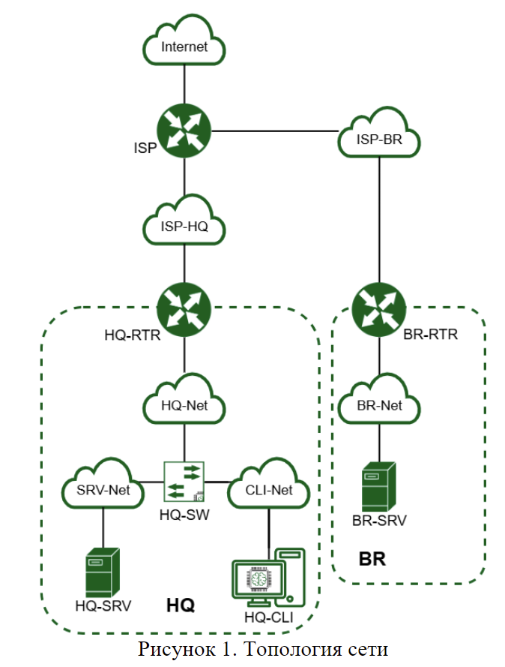

|  |  |  |
| --- | --- | --- |
| Имя устройства | IP-адрес | Шлюз по умолчанию |
| ISP | DHCP  172.16.4.1/28  172.16.5.1/28 | DHCP |
| HQ-RTR | 172.16.4.2/28  192.168.100.1/26  192.168.200.1/28  192.168.99.1/29  10.5.5.1/30 | 172.16.4.1 |
| BR-RTR | 172.16.5.2/28  192.168.300.1/27  10.5.5.2/30 | 172.16.5.1 |
| HQ-SRV | 192.168.100.2/26 | 192.168.100.1 |
| HQ-CLI | 192.168.200.2/28 | 192.168.200.1 |
| BR-SRV | 192.168.300.2/27 | 192.168.300.1 |

## Задания 1, 2, 4 и 8

Настройка на ISP

Изображение выглядит как текст, снимок экрана, Шрифт

Контент, сгенерированный ИИ, может содержать ошибки.

Настройка на HQ-RTR

Изображение выглядит как текст, снимок экрана, Шрифт

Контент, сгенерированный ИИ, может содержать ошибки.

Настройка на HQ-SRV

Изображение выглядит как текст, снимок экрана, Шрифт

Контент, сгенерированный ИИ, может содержать ошибки.

Настройка на HQ-CLI

Изображение выглядит как текст, снимок экрана, Шрифт

Контент, сгенерированный ИИ, может содержать ошибки.

Настройка на BR-RTR

Изображение выглядит как текст, снимок экрана, Шрифт

Контент, сгенерированный ИИ, может содержать ошибки.

Настройка на BR-SRV

Изображение выглядит как текст, снимок экрана, Шрифт

Контент, сгенерированный ИИ, может содержать ошибки.

## Задание 3

Создание пользователя на HQ-SRV

Изображение выглядит как текст, снимок экрана, Шрифт

Контент, сгенерированный ИИ, может содержать ошибки.

Права sudo для пользователя на HQ-SRV

Изображение выглядит как текст, снимок экрана, Шрифт

Контент, сгенерированный ИИ, может содержать ошибки.

Проверка прав sudo

Изображение выглядит как текст, Шрифт, снимок экрана

Контент, сгенерированный ИИ, может содержать ошибки.

Создание пользователя на BR-SRV

Изображение выглядит как текст, снимок экрана, Шрифт

Контент, сгенерированный ИИ, может содержать ошибки.

Права sudo для пользователя на HQ-SRV

Изображение выглядит как текст, снимок экрана, Шрифт

Контент, сгенерированный ИИ, может содержать ошибки.

Проверка прав sudo

Изображение выглядит как текст, Шрифт, снимок экрана

Контент, сгенерированный ИИ, может содержать ошибки.

Создание пользователя на HQ-RTR

Изображение выглядит как текст, снимок экрана, Шрифт

Контент, сгенерированный ИИ, может содержать ошибки.

Права sudo для пользователя на HQ-SRV

Изображение выглядит как текст, снимок экрана, Шрифт

Контент, сгенерированный ИИ, может содержать ошибки.

Проверка прав sudo

Изображение выглядит как текст, Шрифт, снимок экрана

Контент, сгенерированный ИИ, может содержать ошибки.

Создание пользователя на BR-RTR

Изображение выглядит как текст, снимок экрана, Шрифт

Контент, сгенерированный ИИ, может содержать ошибки.

Права sudo для пользователя на HQ-SRV

Изображение выглядит как текст, снимок экрана, Шрифт

Контент, сгенерированный ИИ, может содержать ошибки.

Проверка прав sudo

Изображение выглядит как текст, Шрифт, снимок экрана, белый

Контент, сгенерированный ИИ, может содержать ошибки.

## Задание 5

Настройка удаленного доступа на HQ-SRV

Изображение выглядит как текст, снимок экрана, Шрифт

Контент, сгенерированный ИИ, может содержать ошибки.

Настройка удаленного доступа на BR-SRV

Изображение выглядит как текст, снимок экрана, Шрифт

Контент, сгенерированный ИИ, может содержать ошибки.

## Задание 6

Изображение выглядит как текст, снимок экрана, программное обеспечение, Мультимедийное программное обеспечение

Контент, сгенерированный ИИ, может содержать ошибки.

Изображение выглядит как текст, снимок экрана, программное обеспечение, Мультимедийное программное обеспечение

Контент, сгенерированный ИИ, может содержать ошибки.

## Задание 7

Настройка ospf на HQ-RTR

Изображение выглядит как текст, снимок экрана

Контент, сгенерированный ИИ, может содержать ошибки.

Изображение выглядит как текст, снимок экрана, Шрифт

Контент, сгенерированный ИИ, может содержать ошибки.

Настройка ospf на BR-RTR

Изображение выглядит как текст, снимок экрана, дисплей, программное обеспечение

Контент, сгенерированный ИИ, может содержать ошибки.

Изображение выглядит как текст, снимок экрана, Шрифт

Контент, сгенерированный ИИ, может содержать ошибки.

Подключение парольной защиты

Изображение выглядит как текст, снимок экрана, Шрифт

Контент, сгенерированный ИИ, может содержать ошибки.

Изображение выглядит как текст, снимок экрана, Шрифт

Контент, сгенерированный ИИ, может содержать ошибки.

## Задание 9

Изображение выглядит как текст, снимок экрана, Шрифт

Контент, сгенерированный ИИ, может содержать ошибки.

Изображение выглядит как текст, снимок экрана, программное обеспечение, компьютер

Контент, сгенерированный ИИ, может содержать ошибки.

## Задание 10

/var/lib/bind/etc/rfc1912.conf

Изображение выглядит как текст, снимок экрана, Шрифт

Контент, сгенерированный ИИ, может содержать ошибки.

Изображение выглядит как текст, снимок экрана, дисплей, программное обеспечение

Контент, сгенерированный ИИ, может содержать ошибки.

Изображение выглядит как текст, снимок экрана

Контент, сгенерированный ИИ, может содержать ошибки.

Изображение выглядит как текст, снимок экрана, программное обеспечение

Контент, сгенерированный ИИ, может содержать ошибки.

Изображение выглядит как текст, электроника, снимок экрана, программное обеспечение

Контент, сгенерированный ИИ, может содержать ошибки.